Смоленское областное государственное бюджетное профессиональное
образовательное учреждение
«Сафоновский индустриально – технологический техникум»

Методическая разработка
кураторского часа на тему:
«Собеседование при приеме на работу»

Подготовила:
Руководитель ЦСТВ
СОГБПОУ «СИТТ»
Филиппова О.В.

март 2024 г.

Описание работы:
Кураторский час предназначен для обучающихся 1 - 4 курсов в качестве мероприятия по содействию трудоустройству и формированию навыков эффективного поведения при прохождении собеседования. Данное мероприятие способствует расширению знаний у обучающихся по существующим способам успешного прохождения собеседования, оказывает практическую помощь в поиске работы.
Цель:
-формирование у обучающихся навыков эффективного поведения при трудоустройстве через моделирование ситуации проведения собеседования.
Задачи:
- расширить сведения о способах прохождения собеседования; способствовать успешному трудоустройству выпускников и повышению конкурентоспособности молодежи на рынке труда; научить определять собственное отношение к проблеме трудоустройства; воспитывать активную жизненную позицию ответственной личности.
Материалы и оборудование: компьютер, проектор, экран, раздаточный материал, презентация (https://infourok.ru/prezentacionnyj-material-dlya-provedeniya-kuratorskogo-chasa-na-temu-sobesedovanie-pri-prieme-na-rabotu-7065382.html.)
Форма проведения: беседа и просмотр презентационного материала, использование элементов игры - имитации.
Продолжительность мероприятия: 45 минут.
Форма организации работы: индивидуально - групповая.
Образовательные технологии: игровая, личностно - ориентированная.
План мероприятия:
- Организационный этап. Вводное слово куратора -5 минут
- Объявление целей и задач мероприятия -5 минут.
- Проведение беседы с игровыми элементами - 30 минут.
- Заключительное слово – 5 минут.
Ход мероприятия
- Организационный этап
Вводное слово куратора (5 минут):
(презентация, слайды №1-2)
Здравствуйте! Сегодня мы проведем кураторский час в форме беседы с игровыми элементами на тему «Собеседование при приеме на работу». Поиск подходящего места работы требует усилий и времени. Поэтому стоит задуматься об этом уже сейчас.
Изучайте рынок вакансий по приобретаемой специальности или профессии, условия труда, учитесь определять преимущества и недостатки организаций, которые вы рассматриваете. Подумайте, комфортно ли вам будет сотрудничать с той или иной организацией. Конечно же без умения представить себя, пройти собеседование и получить хорошую рабочую вакансию сложно.
(презентация, слайд №3)
Интервью с работодателем вызывает стресс даже у профессиональных и опытных соискателей, поэтому важно заранее продумать, как вести себя на собеседовании, как отвечать на вопросы, задаваемые на собеседовании рекрутером.
Знаете ли Вы, как успешно пройти собеседование на работу, к чему быть готовым?
(студенты в ходе проведения беседы отвечают на вопросы)
- Объявление целей и задач мероприятия. (5 минут)
В ходе проведения кураторского часа вы обогатите свой багаж теоретических знаний и практических умений для осуществления успешного прохождения собеседования, получите практическую помощь в поиске работы и успешной ориентации на рынке труда.
(презентация, слайд №4)
Цель проведения мероприятия:
-формирование и развитие у обучающихся навыков эффективного
поведения при трудоустройстве через моделирование наиболее вероятных
ситуаций на рынке труда.
(презентация, слайд №5)
Для выполнения цели нам предстоит решить следующие задачи:
- расширить сведения о технологиях поиска работы в современном мире; способствовать успешному трудоустройству выпускников и повышению конкурентоспособности молодежи на рынке труда;
-научить определять собственное отношение к проблеме поиска работы;
-воспитывать активную жизненную позицию ответственной личности.
- Проведение беседы с игровыми элементами (30 минут)
Куратор: Уважаемые студенты, ответьте мне на следующий вопрос: «Что вы знаете об основных правилах успешности прохождения собеседования?»
(презентация, слайд №6)
(студенты отвечают на вопрос, куратор обобщает правильные ответы)
Куратор: Что же мы имеем в итоге, для того чтобы найти высокооплачиваемую работу, недостаточно быть просто хорошим специалистом в своем деле. Не менее важно владеть умениями, выгодно представить себя и свою квалификацию на рынке труда. Необходимо преодолеть несколько препятствий. Среди них первое - собеседование с руководителем или кадровиком организации, в которой вы хотели бы работать. Именно по результатам собеседования работодатель говорит свое веское слово. А чтобы оно не стало последним, что вы услышали от него, к собеседованию нужно быть готовым.
(презентация, слайд №7)
Оценка человека происходит в первые минуты. При этом 87 % информации поступает в человеческий мозг через зрительные рецепторы, а только 9 % через слуховые и 4 % через другие органы чувств. У вас не будет второго случая произвести первое приятное впечатление.
Первое, на что обращают внимание - это внешний облик, а именно: лицо, телосложение (физический облик); одежда; манеры и поведение.
Внешность человека по отношению к его внутренней сущности выступает как форма по отношению к содержанию, они едины.
Не забывайте, что по многочисленной статистике первой причиной отказа от кандидатов называют «жалкий внешний вид». Главные правила в стиле одежды - деловой костюм, тщательно отглаженный, чистая обувь. Для женщин - уместный, аккуратный, деловой макияж.
Вспомните о правиле «3 по 20»:
20 секунд - «встречают по одёжке»,
20 секунд - умение слышать, слушать, разговаривать,
20 секунд - умение строить коммуникацию (уметь общаться).
(презентация, слайд №8)
Как подготовиться к собеседованию?
Первое - начнем с организационных вопросов:
Сбор информации о компании
Как одеться и что взять с собой
За сколько минут прийти на собеседование
Второе - создать благоприятное впечатление в первые 20 секунд, как?
- невербальные сигналы вашего поведения
Третье - к каким вопросам следует подготовиться.
(презентация, слайд №9)
1. Сбор информации или знание - сила
Уже в первом телефонном разговоре не бойтесь узнать как можно больше о фирме, представители которой хотели бы с вами встретиться.
Излишне напоминать, что разговор необходимо вести доброжелательно, а не в форме допроса или методичного выуживания информации. Ваша задача - с первых шагов проявить свою заинтересованность. Хорошо, если у фирмы есть свой сайт - на нем можно почерпнуть многие сведения.
Идеальный вариант - возможность поговорить с людьми, которые работают в этой компании. Сотрудники фирмы точно знают, что любит и не любит руководство, о чем надо говорить, а о чем молчать.
Цели предварительного и окончательного собеседования настолько различны, что вам нужно вести себя по-разному. Цель предварительного собеседования - выделиться из группы претендентов. Цель окончательного собеседования - убедить руководителя, что вы являетесь именно тем работником, который ему просто необходим.
Что надо знать об организации, в которую вы идете на интервью?
Какую продукцию или услуги предлагает организация?
Где и кому реализуются продукция и услуги?
Сколько лет существует организация?
Насколько изменились задачи организации со времени ее существования?
Стабилен ли состав руководства, или оно часто меняется?
Каков юридический статус организации?
Регулярно ли выплачивается заработная плата?
Проводилось ли сокращение штатов за последние три года? Почему?
Входит ли организация в какое-либо более крупное объединение?
Каковы отзывы прессы об организации?
Каково отношение к служащим в данной организации?
(презентация, слайд №10)
2. Одежда делает человека
Стилем одежды вы должны продемонстрировать не только уважение к компании, на работу в которой претендуете, но и важность этого события для вас. Однако, в любом случае, независимо от должности, на которую вы претендуете, существуют общие рекомендации, следовать которым стоит всем:
Будьте естественны - одежда должна поддерживать ваш внутренний комфорт и усиливать уверенность в себе.
Будьте опрятны - одежда должна быть чистой, отутюженной и, по возможности, новой.
Стиль одежды может многое рассказать о человеке. Вы ведь не хотите, чтобы вас приняли за кого-то другого?
(презентация, слайд №11)
3. Точность - вежливость королей
Пунктуальность при появлении на собеседовании - одна из высших заповедей. Тому, кто опоздает, с большим трудом придется преодолевать возникшее предубеждение. Приходите на собеседование вовремя или чуть раньше. Если вы чувствуете, что не успеваете, обязательно позвоните, предупредите об этом или попросите перенести собеседование.
(презентация, слайд №12)
4. Создаем благоприятное впечатление
Перед тем, как пойти на собеседование, потренируйтесь дома. Вспомните, за какие вредные привычки вас чаще всего ругала мама, делали замечания друзья... И постарайтесь держать себя в руках, даже если очень хочется почесать затылок или потрогать кончик носа.
Постарайтесь с самого начала отнестись к предстоящей беседе предельно серьезно и: предельно спокойно. Верьте в свои возможности!
5. Игра. Возможные вопросы - возможные ответы
(презентация, слайд №13)
Куратор: Какие же вопросы задают при собеседовании?
(куратор задает вопросы, студенты отвечают)
1. Расскажите немного о себе?
Самый распространенный вопрос. Можно коротко рассказать об образовании и опыте работы, старались ненавязчиво подчеркнуть, что вы являетесь подходящим кандидатом на рассматриваемую должность.
2. Почему вы считаете, что способны справиться с подобной работой?
Иногда этот вопрос ставят несколько иначе: "Почему, собственно мы должны взять вас на работу?" Вас как бы подталкивают к перечислению тех ваших личных достоинств, которые соответствуют требованиям к данной должности. Не забудьте, по возможности, подкреплять вашу самооценку конкретными доказательными примерами. Впрочем, будьте все-таки кратки, не утомляйте интервьюера.
3. Кем вы видите себя через 3-5 лет?
Еще одна попытка убедиться, что вы действительно заинтересованы в запрашиваемой работе и готовы посвятить себя ей надолго. От вас хотят услышать, что вы честолюбивы и стремитесь сделать карьеру.
«Кем вы себя видите через пять лет?» Этот каверзный вопрос относится к разряду излюбленных в репертуаре руководителей отдела персонала. Задавая его, они хотят понять, чем обернётся для фирмы появление нового сотрудника. Входит ли в его задачи лишь удовлетворение собственных амбиций, когда он рассматривает новое служебное место как трамплин в своей карьере, или его пребывание будет соответствовать потребностям предприятия не только на сегодняшний день. Способен ли новый член коллектива проявить настойчивость, упорство и трудолюбие, чтобы поработать более длительный срок.
4. На какую заработную плату рассчитываете?
Собираясь на собеседование, надо обязательно выяснить, сколько стоит та или иная профессия и позиция на рынке труда.
Лучше попытаться уклониться от ответа, сказав, что вы не считаете, что заработную плату следует обсуждать в первую очередь. Если интервьюер настаивает, попробуйте все же выяснить, сколько фирма планирует предложить. Если вы все же вынуждены назвать цифру, называйте чуть ниже средней или нижнюю границы ожидаемой суммы (от-до).
5. Получали ли другие предложения о работе?
Если получали, то прямо скажите об этом, что повысит ваши шансы. Разумеется, следует добавить, что данная работа вас интересует больше.
Говорите правду! Просто подайте ее в том виде, в каком она может быть полезной больше всего, или хотя бы так, чтобы от нее не было особого вреда. Сглаживайте свои неудачи, но заостряйте внимание собеседников на том, что вам блестяще удалось, например: "Я действительно не прошла собеседование в фирме N, но я горжусь тем, что мне удалось оказаться в числе четырех реальных претендентов на вакантную должность при том, что общее число кандидатов составляло около 20 человек". В крайнем случае, о некоторых неудачах можно просто промолчать.
6. Каковы ваши интересы вне работы?
Часто это вопрос о том, есть ли у вас, чем заняться по вечерам, кроме того, чтобы выпить.
Успехи в самых разных и весьма далеких от работы областях могут сказать о вас много интересного. Приводить примеры из личной жизни можно, если вы четко понимаете, что проявленные навыки в описываемой ситуации будут востребованы и применимы на новой работе. На этом и стоит делать акцент.
7. Есть ли у вас вопросы?
А самое главное - будьте уверенным в себе. В конце концов, собеседование - это испытание не только для вас, но и для компании. Вдруг вы не захотите у них работать? Поэтому не бойтесь спрашивать о зарплате, перспективах роста и графике работы. Есть шефы, которые сами никогда не начнут об этом говорить, пока вы не сделаете первый шаг. Ваша заинтересованность покажет работодателю, что вы - инициативный человек, стремящийся к определенности.
Никогда не говорите, что у вас нет вопросов. Постарайтесь задать такой вопрос, который говорил в вашу пользу. Например: уточнить что-то важное, недостаточно освещенное в процессе собеседования.
(презентация, слайд №14)
Собеседование - процесс двусторонний. Ведь здесь не только работодатель решает, взять ли вас на работу - прежде всего вы сами
выбираете работу, подходящую для вас.
- Заключительное слово (5 минут)
(презентация, слайды №15,16)
Если вы прошли собеседование, а на работу вас все равно не взяли, ни в коем случае не расстраивайтесь. Лучше вспомните, чем отличается неудачник от успешного человека. Неудачника трудности ослабляют, а успешного человека мотивируют. Внимательно изучите раздаточный материал и используйте его при подготовке к прохождению собеседования при трудоустройстве. Удачи вам в поиске работы вашей мечты!

ПРИЛОЖЕНИЕ 1
(раздаточный материал)

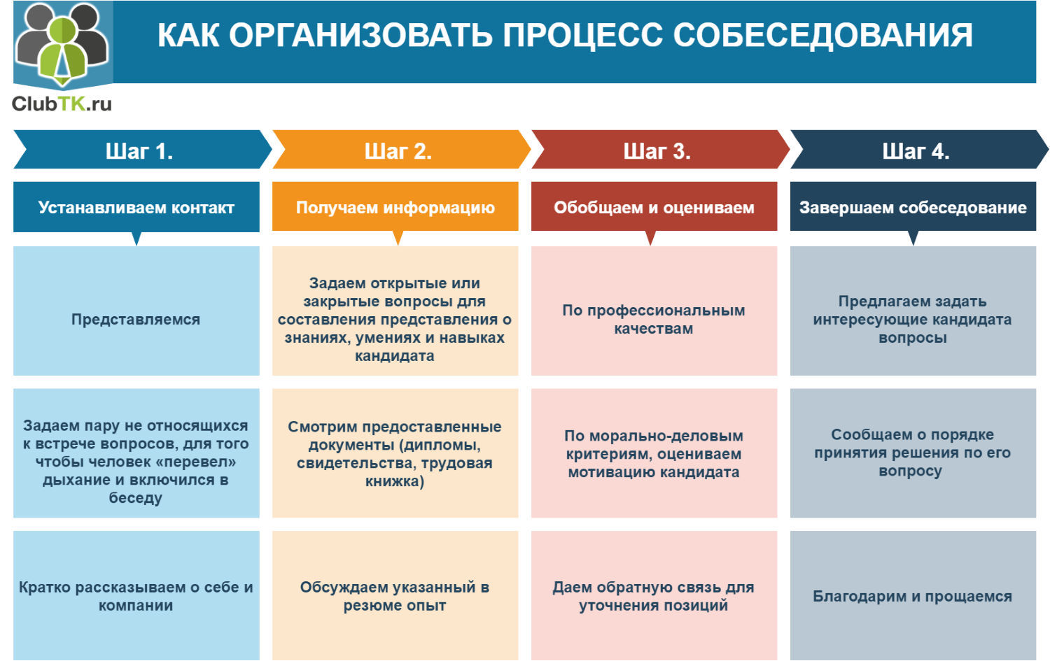
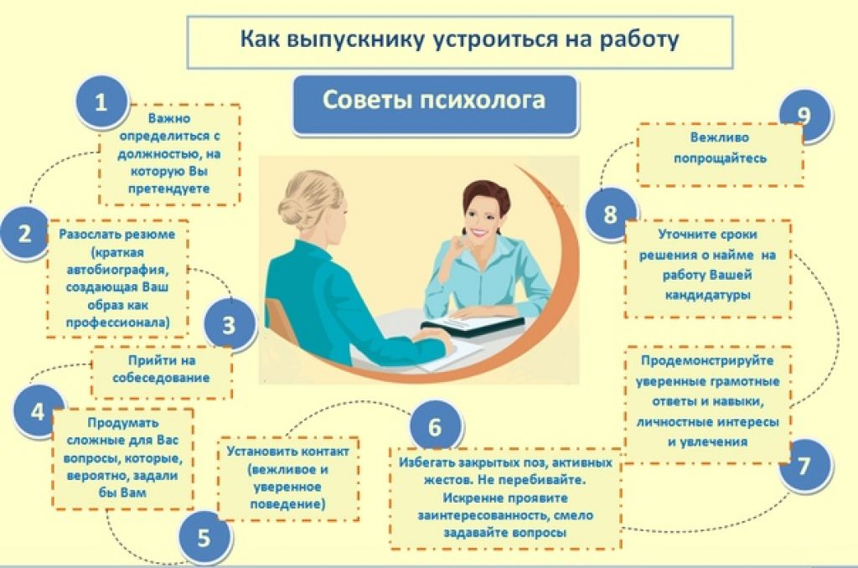
ПРИЛОЖЕНИЕ 2
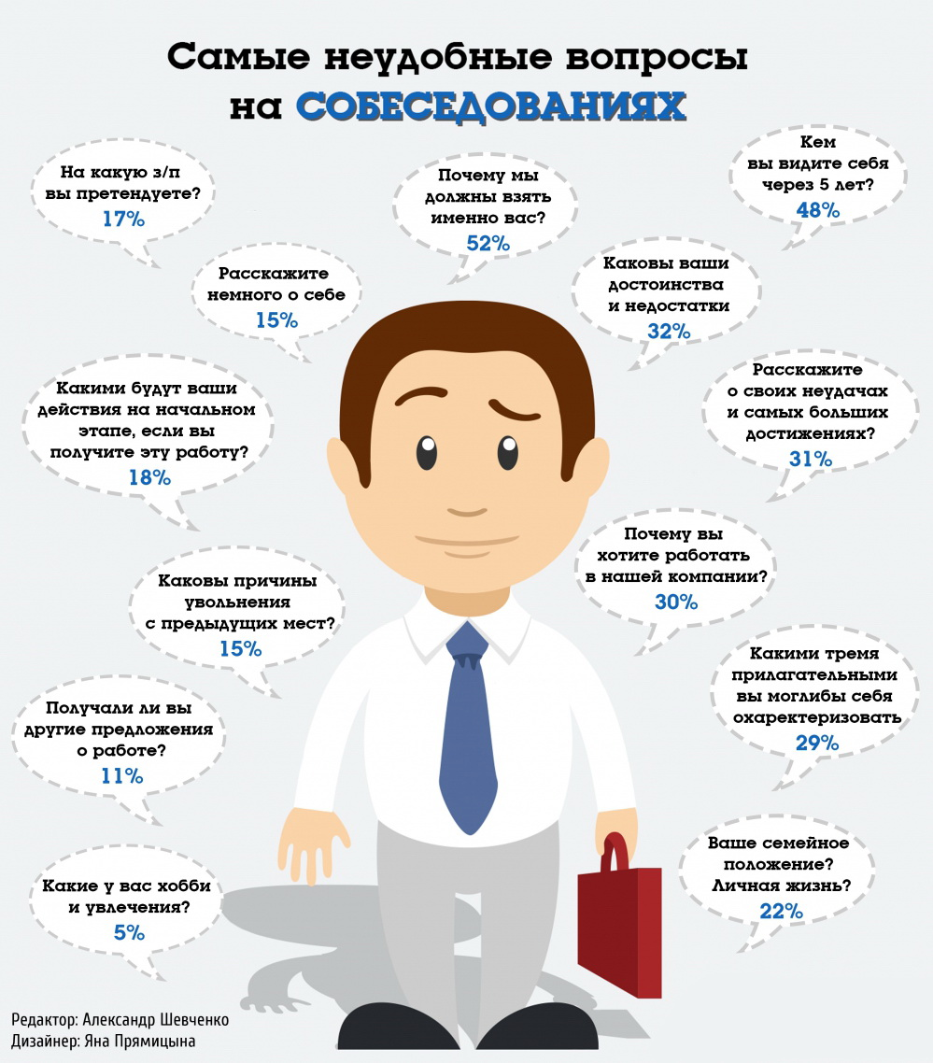
ПРИЛОЖЕНИЕ 3
